CLOUANGE & ROMBAS
cours d’été
AVEC ALAIN BACCO 4ème dan

Les cours sont gratuits
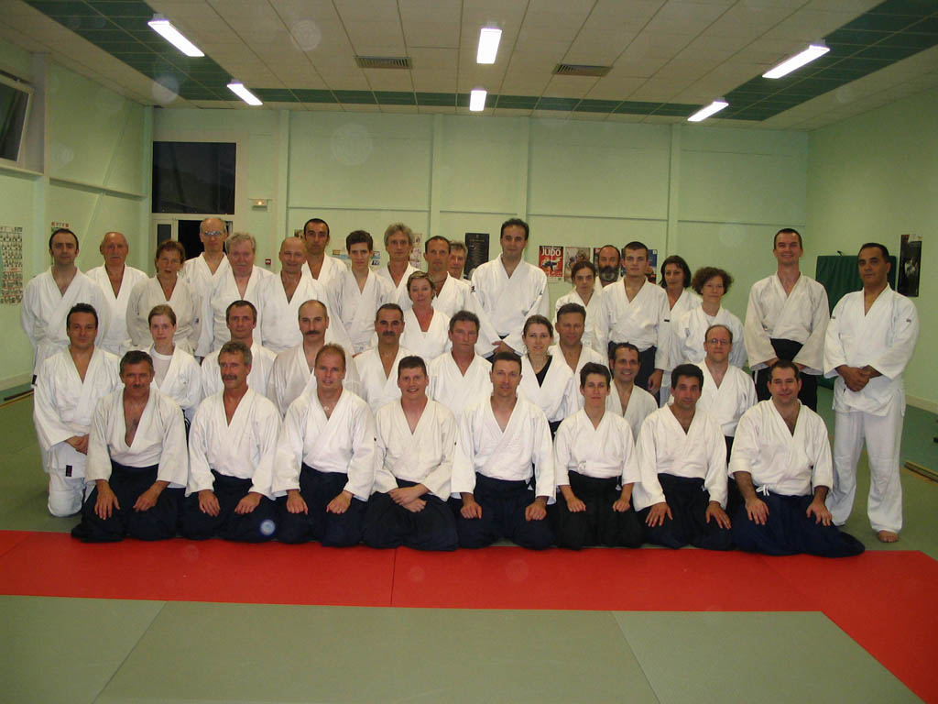
LES MARDI ET JEUDI
DU 18 JUILLET AU 24 AÔUT
( DE 19H30 à 21H00 )

COMPLEXE SPORTIF DE LA VILLE DE CLOUANGE

